【卓越远航】“XS”计划之携手筑未来：校友领航 助力成长时间：2024-04-03

为帮助2023级本科生深入了解未来发展方向，更好规划大学生涯，3月31日晚，学院邀请了伍昊丰、杨睿、刘潮三位优秀校友和2020级本科生熊凡雅在博学主楼305开展了“XS”计划之携手筑未来校友交流活动。2023级本科生辅导员廖明静、2023级全体同学参与本次活动。

2021届安全工程校友伍昊丰，已在中铁从事安全管理工作三年。他分享了大学本科期间参加比赛，团队怀着必胜的决心全力鏖战的情景；班级集体活动时的快乐安逸；在社团努力开拓资源，扩展志愿服务平台的社牛经历......勉励全体同学注重知识的积累，人格的塑造，能力的锻炼。伍昊丰学长还分享了落实规划的心得：制定目标；迈出第一步，总结经验；多想一个“然后呢”，在此过程中细化行动目标；丰富自己的实习经历。

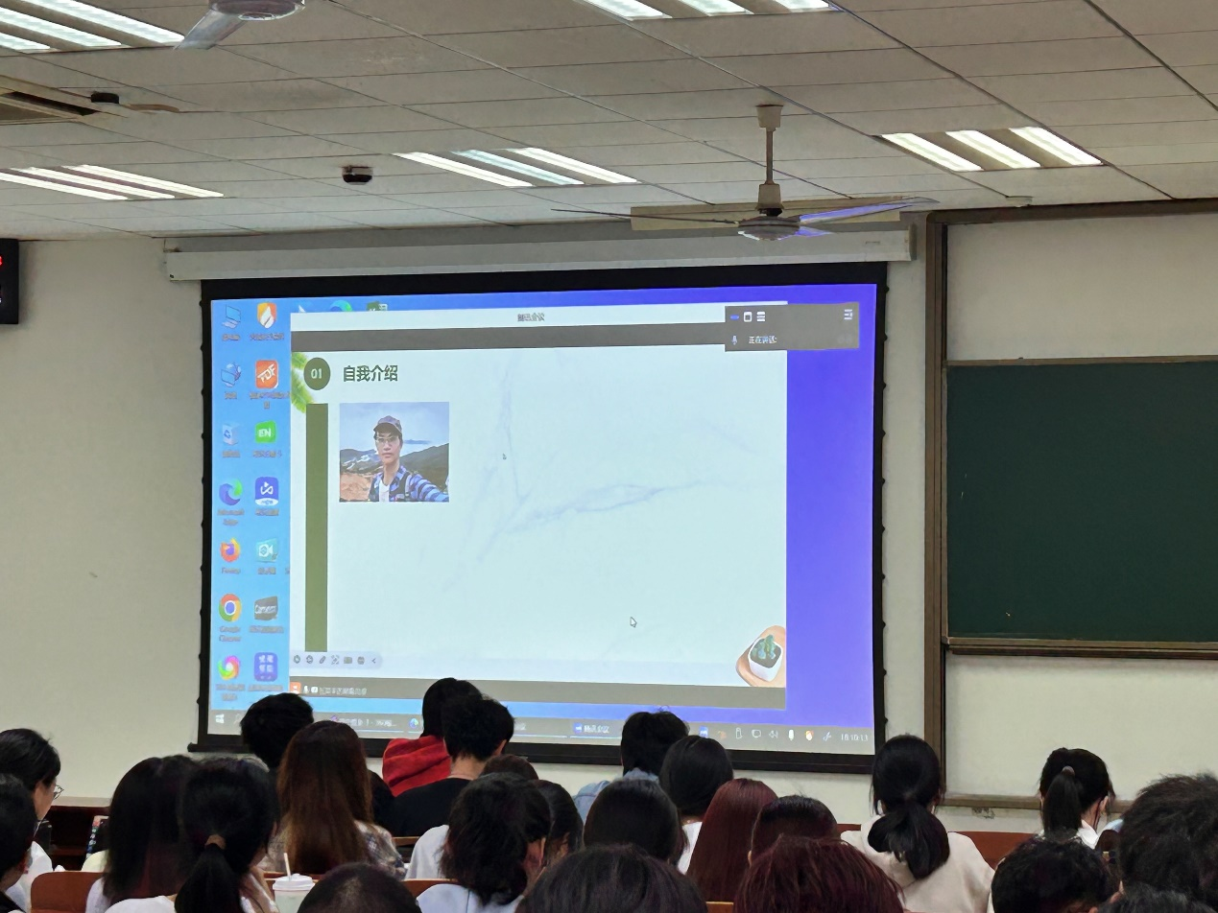

2023届安全工程校友杨睿，在某汽车公司担任能源管理员。他结合自己及身边同学的经历引导同学们思考读研的目的，做出真正适合自己的决定；通过列举班级同学目前就业发展情况帮助分析了安全工程专业毕业生的就业形势和就业领域。关于本科阶段的学习，他强调了实习实践的重要性，“不能因不能评优就躺平，多参加老师的项目，充实实习简历等”。

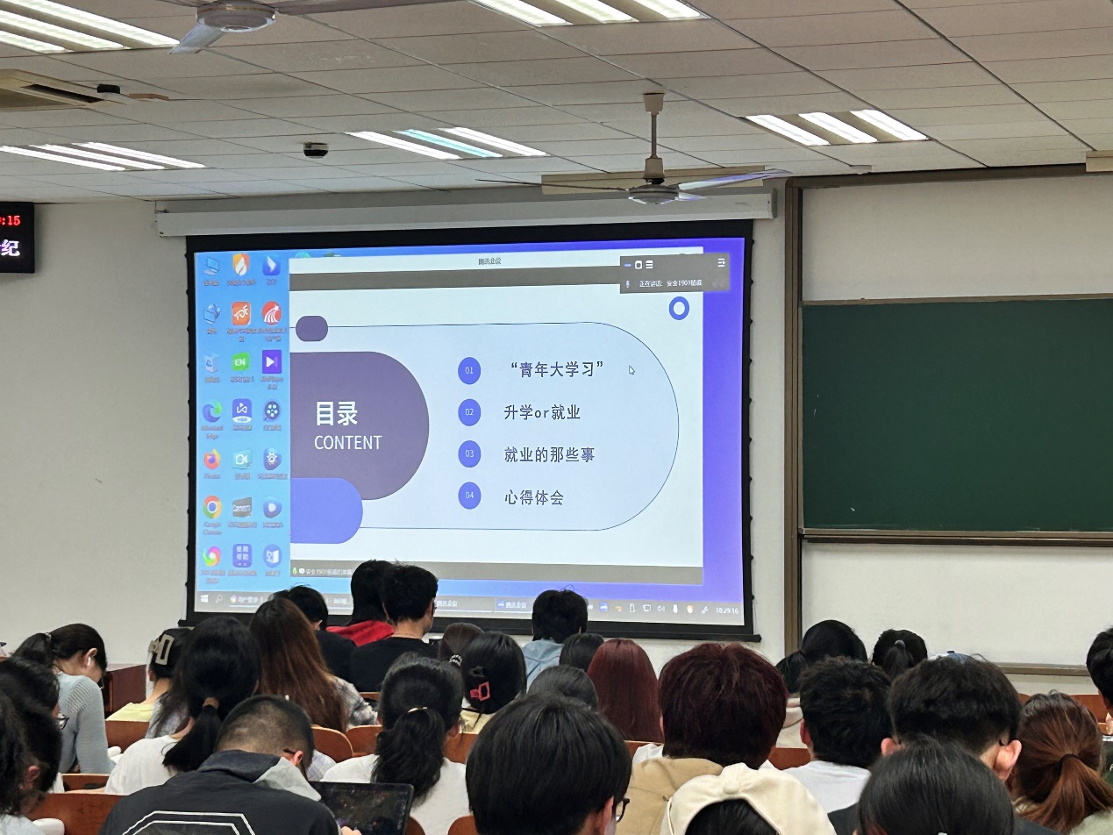

2023届公共事业管理（大数据管理与安全）专业校友刘潮，现在华为工作。他强调学好大数据专业关键在于练就过硬的本领。大二他就确定了就业的目标，也是当时班级唯一一个决定就业的同学。加入计算机协会并在专业协会工作中提升锻炼自我。他鼓励同学们积极参与各类比赛，重视过程轻视结果，在各类实操中不断提高自身计算机能力。

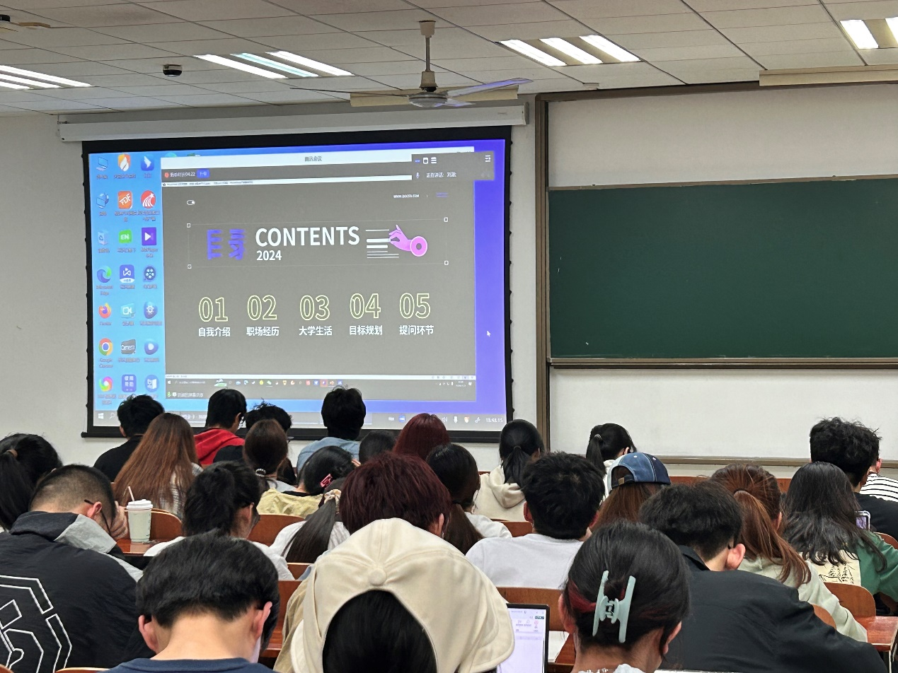

2020级应急管理专业大四学姐熊凡雅向同学们分享了应急管理专业的学习感受：延伸性强，理论研究与实践操作并重，结合度高，是获得感强、实用性高的专业。可以通过保研、考研继续专业知识的学习，做理论研究；可以步入职场，现今企业、政府都需要本行业专业性强的人才。

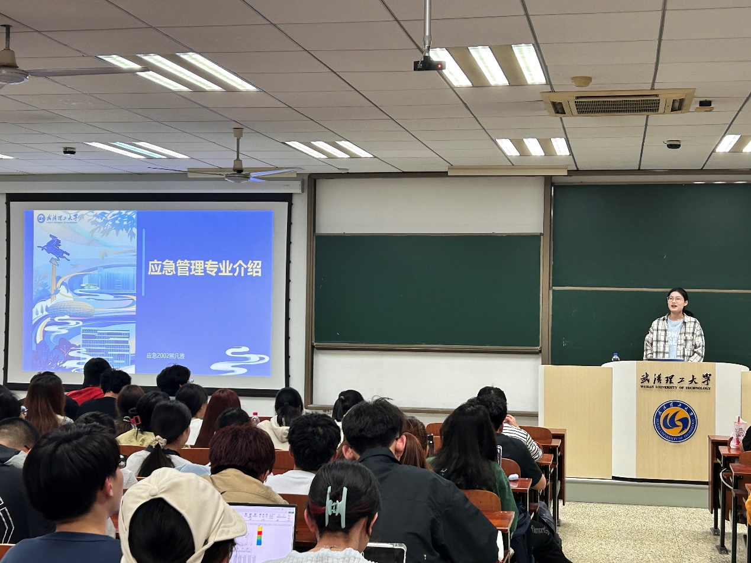

本次交流活动帮助2023级本科生深入了解各专业市场需求与未来长远发展，解答了同学们个人发展方面的困惑，为同学们尽早制定职业生涯规划打下了坚实的基础。

作者：林羽菲

责编：廖明静

审核：王珺

